CC35 scheda creata il 30 settembre 2026
Descrizione storico-bibliografica
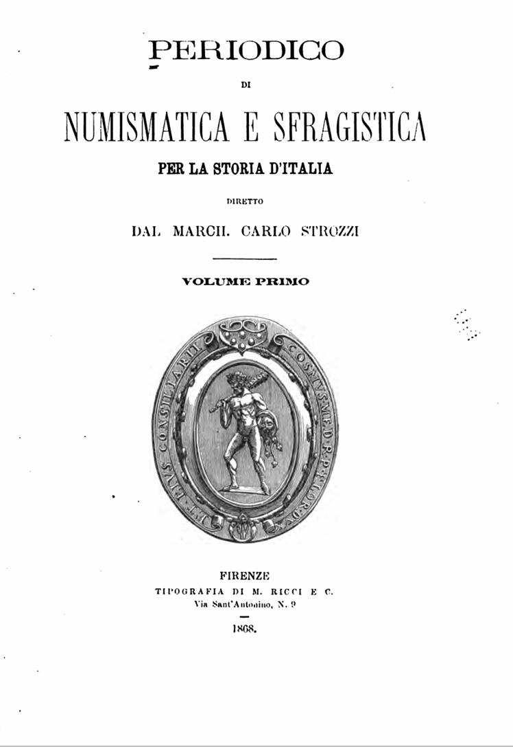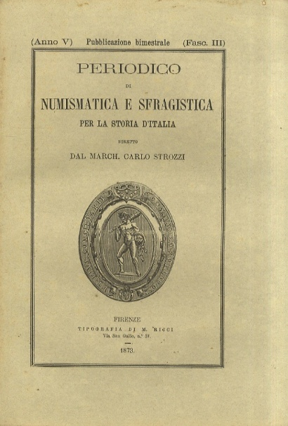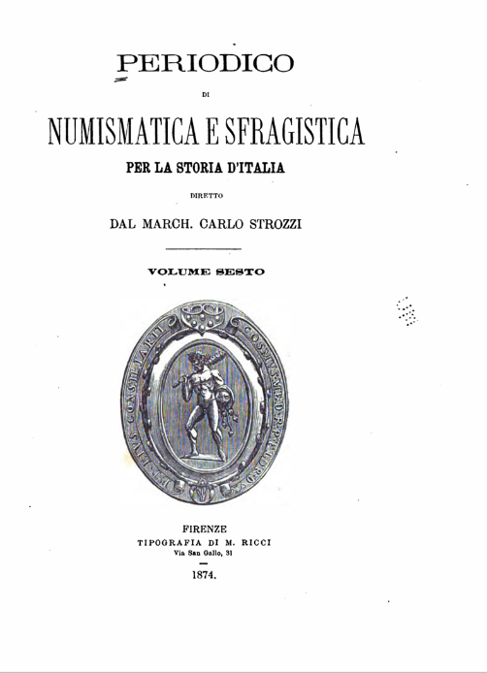
*Periodico di numismatica e sfragistica per la storia d'Italia / diretto dal march. Carlo Strozzi. - Vol. 1-vol. 6. - Firenze : Tipografia di M. Ricci e C., 1868-1874. - 6 volumi : ill. ; 25 cm. ((Bimestrale. - TO00190863
Direttore editoriale: Strozzi, Carlo : marchese
Soggetto: Numismatica – Italia – 1868-1874; Sfragistica – Italia – 1868-1874
Copie digitali:
1(1868/1869)-6(1873/1874); 1(1868/1869)-6(1873/1874); 1(1868)-6(1874); 1(1868)-6(1874); 3-4(1871-1872); 5(1873)

